Выпуск №4 (30) апрель 2018

**Киёвская СОШ**

В гостях у волонтёров

**Акция «Меняю сигарету на конфету»**

продолжение

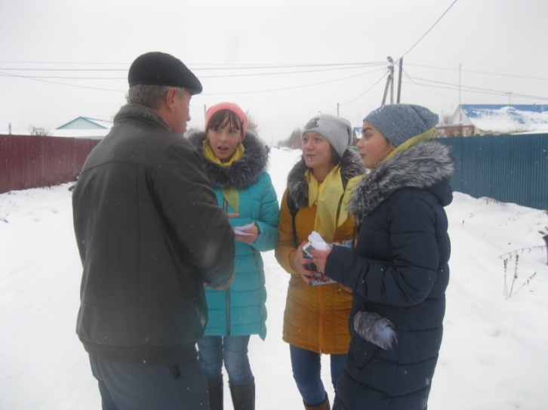

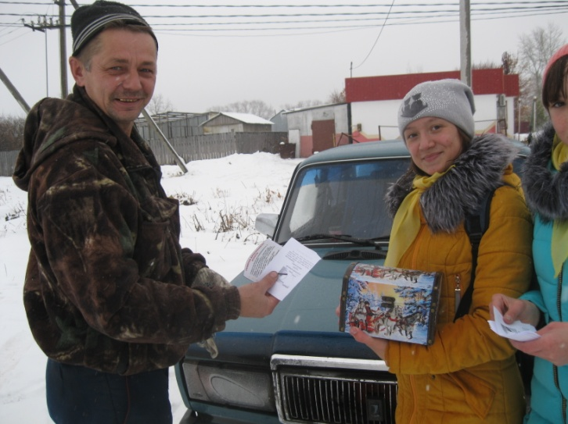

**Акция «Дари улыбку»**

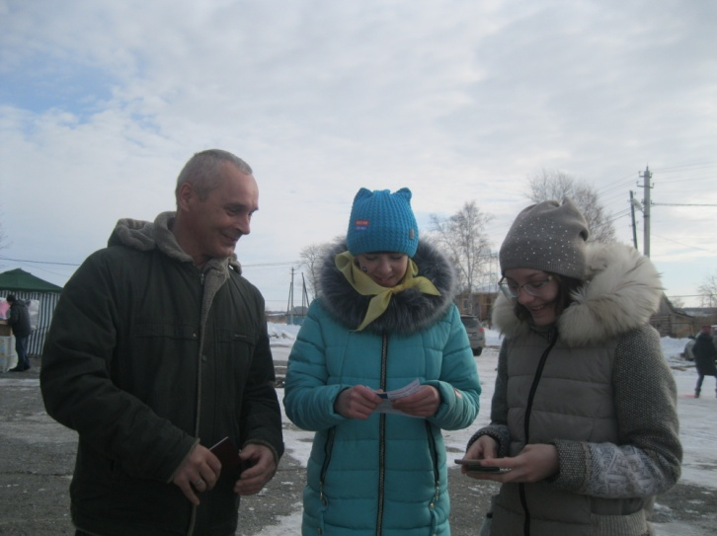

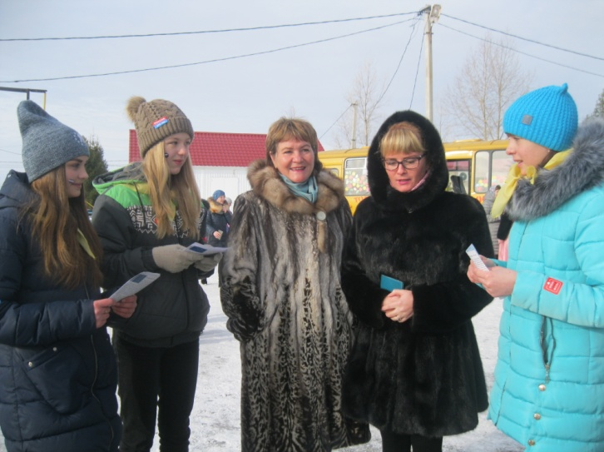

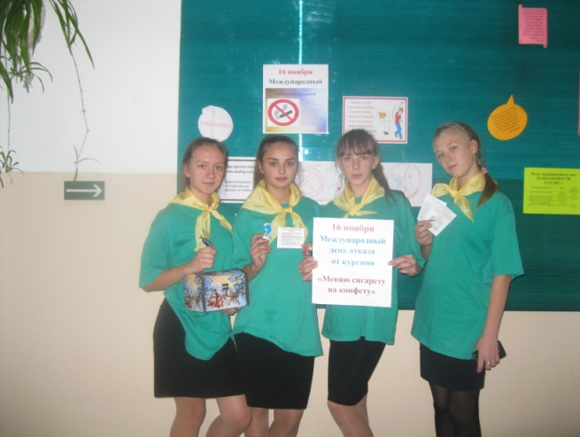

**Активисты волонтёрского отряда «Здорово интересно жить» -2018**

Сделано в школьном ПРЕСС-ЦЕНТРЕ РДШ